マラソン練習が始まります！
つま先が少し上にそっていて、前後からおすと↑のところがまがるくつはランニング用に作られています。足の動きにあっているので、長いきょりを走っても、足がつかれにくくなります。
自分のくつをチェックしよう
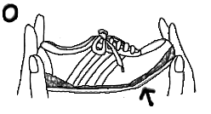
走ると息がハアハア、胸がドキドキするのは、必要なたくさんの酸素を体に
とりこむ練習をしているからです。マラソンを毎日続けていると心ぞうや肺の
はたらきが良くなって、早いペースで走っても少しずつ体が楽になってきます。
大会当日は自分のペースで元気いっぱい走れるように、今から体のちょうしを
ととのえておきましょう。
か・き・く・け・こ
前後からおすと、くつ全体がまがるものは、走るのに適していないくつです。足の動きにあっていないため、走ると足によぶんな力が必要となり、足がつかれやすくなります。
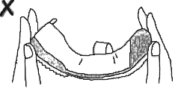
走る前にチェックしよう！

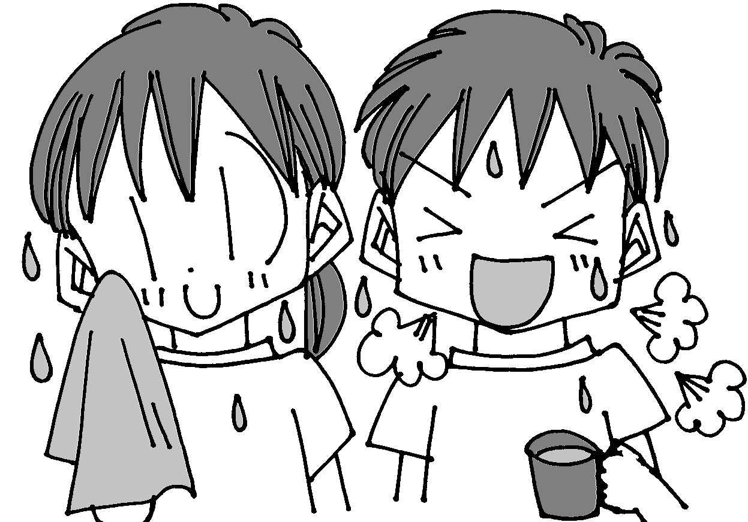
かみはまとめておこう！
走ったあとは…。
◎水分をとり、あせをしっかりふく。
◎手洗い、うがいをする。
◎あせがひいてから、着がえをする。
きってあるかな？手足のツメ
くつのサイズはあっている？
ワンランクアップ！
マラソン練習のポイント
①はじめの１周は、会話できるくらいのゆっくりした速さで走る。
②体があたたまったら、スピードをあげる。その後は同じペースで走る。
③最後の１周は、８割～全力に近いスピードで、ゴールまで走り切る。
④走り終わったら、すぐに立ち止まらず、息がおちつくまでゆっくり１周歩く。

けが予防の準備運動
こまめに水分忘れずに！

